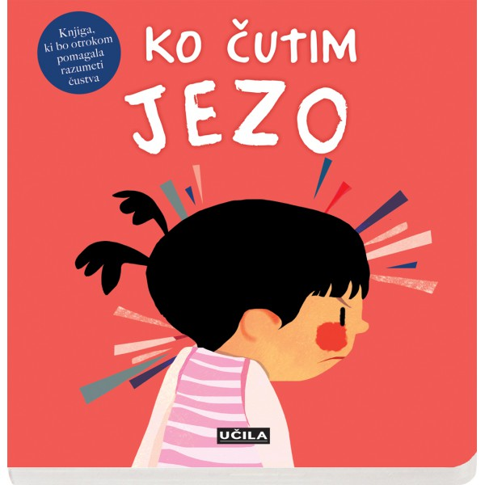

**Sharie Coombes: Ko čutim jezo**

V seriji knjig o čustvih je tudi knjiga o jezi, ki je napisana v sodelovanju z otroško psihoterapevtko Sharie Coombes. Namenjena je najmlajšim otrokom, da bodo s pomočjo staršev znali prepoznati in razumeti čustva in se bodo o njih lažje pogovarjali. Avtorica svetuje staršem: Ne upirajte se jezi, temveč jo sprejmite kot normalen del njihovega potovanja. Otroka vodite proti varnim, nadzorovanim načinom izražanja jeze. Dovolite mu, da je jezen, in poskrbite, da bo imel občutek, da je slišan.

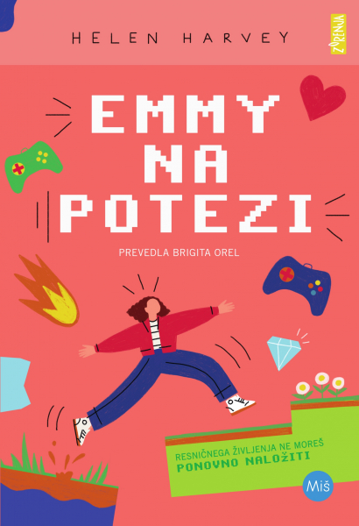

**Helen Harvey: Emmy na potezi**

Emmy je zvezda računalniških iger, kjer igra ognjeno elementarko z magmatskimi kremplji in plamenečo sapo. Ko njen »gejmerski« video predstavijo na naslovni strani Otokka, na tisoče oboževalcev hiti, da bi si ogledali njen boj s Kraljico gošče … Mladinska zgodba o ljubezni do videoiger, ustrahovanju, postavljanju meja in pristnem prijateljstvu bo nagovorila igralce in neigralce računalniških iger ter hkrati odprla vrsto zanimivih tem o spletnem in resničnem življenju.

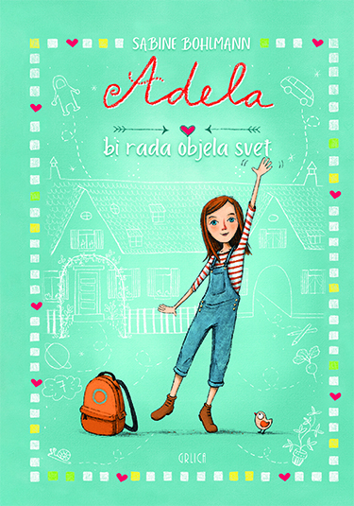**Sabine Bohlmann: Adela bi rada objela svet**

Adelina družina je čisto običajna. Ne čisto zares! Ima pet bratov in sester in takoj pomislimo, da je to dovolj. Toda srečna številka družine Drugačen je 7. Živijo v hiši številka 7. Rojstni dan obeh staršev je 7. 7.  in v Šrotiju - družinskem avtomobilu - je prostora za 7 otrok . Načrtovanih je bilo 7 otrok, a ker se to nikakor ni zgodilo, otroci sklenejo pomagati po svojih močeh. Tako se začne maraton dobrih del. Zgodba nemške pisateljice bo nasmejala otroke kakor tudi odrasle bralce.